UNIVERSITATEA VALAHIA DIN TÂRGOVIŞTE
FACULTATEA DE ŞTIINŢE ŞI ARTE
SPECIALIZAREA: PEDAGOGIE MUZICALĂ

DESCOPERIRI ACCIDENTALE

Îndrumător:
Prof.univ.dr.Silviu JIPA

Masterand:
Ionuţ Dumitrescu
Anul I

DESCOPERIRI ACCIDENTALE

De obicei, progresul ştiinţific este asociat cu cercetarea şi analiza riguroasă, dar există şi excepţii. Un număr surprinzător de mare de descoperiri datorează mult hazardului. Oamenii de ştiinţă din întreaga lume reuşesc să ne uimească aproape zilnic cu fel de fel de studii şi inovaţii, care, chiar dacă nu realizăm pe moment, ne pot schimba definitiv stilul de viaţă. O parte dintre ele, ce-i drept, destul de multe, nu reuşesc, însă, decât să ofere o mulţime de răspunsuri la întrebări încă neformulate.
La capitolul descoperiri ştiinţifice, multe dintre ele au fost făcute din pură întâmplare.
Dacă aceste “greşeli” nu ar fi fost făcute, însă, multe tratamente folosite astăzi de oameni la nivel mondial nu ar exista.
Poate cel mai ilustru exemplu de accident fericit de acest gen este celebra poveste a descoperirii penicilinei.
E destul de cunoscuta, dar merita amintita:
Alexander Fleming, un microbiolog britanic, s-a intors, in septembrie 1928, la treaba, in laboratorul sau, dupa ce petrecuse luna august in concediu cu familia.
Si a gasit, intr-una dintre cutiile Petri cu culturi de stafilococi - obiectul studiului sau in acel moment - ceva neobisnuit: pe suprafata mediului de cultura, printre coloniile de stafilococi, crescuse o ciudata colonie de microorganisme de culoare albastrie, iar in jurul ei, pe o raza de cativa mm… nici urma de stafilococ!
Meritul lui Fleming - si e o potrivire fericita ca i s-a intamplat tocmai lui, care era un bacteriolog cu multa experienta si o minte ascutita - a fost ca si-a dat indata seama ca e vorba despre ceva important: era clar ca acel mucegai albastrui (pe care, cultivandu-l separat si studiindu-l atent, l-a identificat, cateva luni mai tarziu, drept Pennicilium notatum) continea "ceva" capabil sa distruga stafilococii (acestia sunt bacterii patogene care pot produce infectii, uneori foarte grave, in organismul uman). Descoperise antibioticul!
Fleming a publicat un articol in care descria faptul, apoi a tot incercat sa gaseasca un chimist interesat sa-l ajute sa extraga si sa identifice factorul anti-stafilococ, dar n-a gasit; in fine, la un moment dat, a abandonat acest proiect, pentru ca avea altele mai urgente. Cativa ani mai tarziu, alti doi specialisti, Chain si Florey, au regasit articolul in care Fleming isi descria descoperirea (articol caruia, la vremea respectiva, nu i se daduse prea mare atentie), s-au prins ca era vorba despre ceva ce merita studiat, au reluat cercetarile si au extras, descifrat si botezat substanta misterioasa: penicilina - primul medicament antibiotic descoperit de om (1940). Productia de masa a inceput in 1945.
La noi in tara ceam mai cunoscuta fabrica de medicamente este Penicilina Iasi. Au urmat multe, multe alte descoperiri de acelasi gen, care au extins numarul antibioticelor la cateva mii. Impactul lor asupra umanitatii este imens - cu bune si cu rele, ca orice lucru facut de mana omului - dar, una peste alta, scaderea mortalitatii, tratamentul unor boli grave - in trecut fatale sau invalidante, - se datoreaza, in proportie covarsitoare, acestor medicamente.
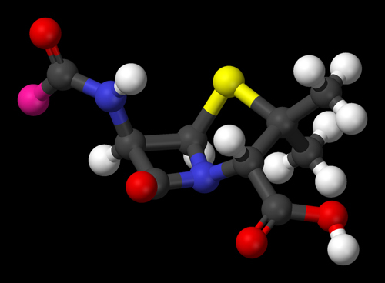
structura ADN a penicilinei.
Dar asta nu înseamnă că aceasta a fost şi prima descoperire accidentală. De-a lungul istoriei, astfel de descoperiri au dus la progrese remarcabile în toate sectoarele de activitate. Domeniul chimiei se poate lăuda cu un număr impresionant de descoperiri accidentale.

Coloranti sintetici

Un tinerel numit William Perkin, in varsta de numai 18 ani, a primit ca tema, de la profesorul sau de chimie (care voia, cumva, sa-l "puna la ambitie") sa prepare chinina, o substanta folosita ca medicament impotriva malariei.
In 1856, in casa londoneza a parintilor sai, William si-a amenajat un laborator in pod si s-a apucat de experimente.
Dar, lipsit de experienta, cata experienta in chimie poti avea la 18 ani ? N-a reusit sa prepare nici o substanta anti-malarica; in schimb - norocul lui! - a descoperit altceva: o substanta coloranta de un violet intens. Era mauveina sau violetul de anilina, primul colorant organic sintetic.
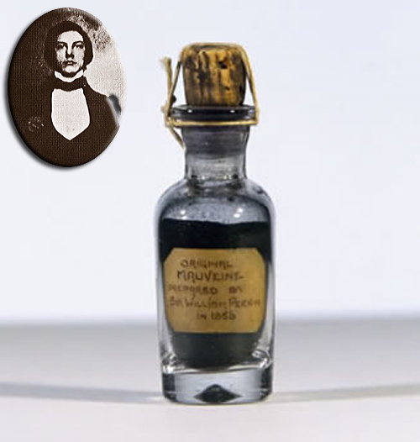
Descoperirea ei a marcat nasterea unei intregi clase de asemenea coloranti, care au inlocuit, in doar cateva decenii, colorantii naturali, extrasi din plante si animale, care fusesera utilizati, pana atunci, timp de milenii. Si, totodata, aceeasi mauveina a dus la aparitia uriasei industrii a colorantilor - primele substante chimice produse cu adevarat la scara industriala.
Si asta pentru ca William Perkin - isteata minte avea, totusi, pustiul asta de numai 18 ani!- testand colorantul pe matase si alte tesaturi, si-a dat seama ca substanta descoperita de el avea un potential enorm ca vopsea pentru textile si a obtinut pentru ea un brevet de inventie, iar in anul urmator a deschis un atelier de boiangerie, de pe urma caruia s-a imbogatit.
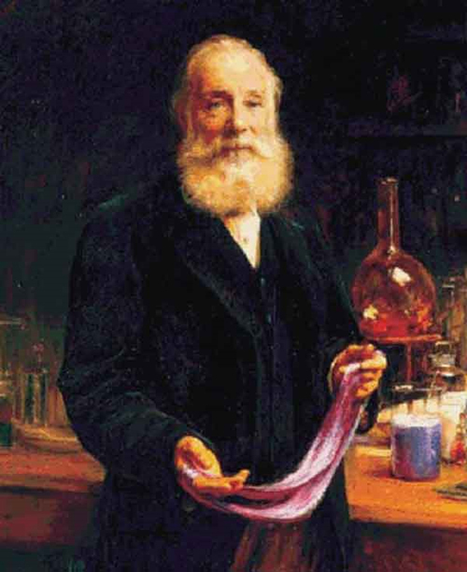
Si, cum o descoperire duce adesea la alta, anumiti coloranti sintetici au fost utilizati, printre altele, pentru colorarea preparatelor de laborator, ceea ce a contribuit la descoperirea cromozomilor si apoi a ADN-ului, baza tuturor cercetarilor de genetica de azi. Lucrarile asupra unor coloranti au dus - tot intamplator - si la descoperirea sulfamidelor, o mare clasa de substante cu actiune antimicrobiana, utilizate pe scara foarte larga si azi.

Razele X
Fizicianul german, Wilhelm Roentgen, a descoperit razele X în timp ce experimenta cu fascicule de electroni cunoscute acum pentru uzul în industria produselor electronice.
Acesta a descoperit că o parte a luminii emanate de fasciculi poate trece prin lemn şi chiar prin mâna sa. Roentgen a realizat primele scanări ale sistemului osos cu ajutorul razelor X folosind mâna soţiei sale.
Fizicianul a primit premiul Nobel în 1901 pentru această descoperire.

Vaccinul împotriva variolei
Variola a ucis mai multe persoane decât orice alte boli contagioase împreună conform Institului American de Sanatate.
Descoperirea a fost făcută de cercetatorul britanic, Edward Jenner, care a auzit o laptăreasă afirmând că nici o persoană care a suferit de o boală comună vacilor nu a contractat variola.
Jenner a experimentat cu această informaţie, infectând un copil de 8 ani cu această boală şi expunându-l variolei. Datorită vaccinului dezvoltat de Jenner, variola a fost aproape eradicată.

Notiţele autoadezive

În 1970, un chimist pe nume Spencer Silver lucra în laboratoarele de cercetare ale companiei 3M, încercând să creeze un adeziv puternic. Rezultatul muncii sale a fost un adeziv cu o slabă aderenţă. Când a tras de una din foile de hârtie lipite cu respectivul adeziv, a observat că lipiciul rămânea când pe o hârtie, când pe cealaltă. Părea o invenţie inutilă. Patru ani mai târziu însă, un coleg care cânta în corul bisericii a avut o idee genială. Pentru a marca momentul în care îi venea lui rândul să cânte, acesta punea semne de carte în cartea cu cântări religioase, doar că acestea cădeau mereu. I-a venit ideea de a le lipi cu adezivul lui Spencer. Ca prin minune, acestea au rămas la locul lor, iar atunci când erau dezlipite nu lăsau urme pe foi. Astfel s-a născut notiţa autoadezivă. Astăzi, este unul dintre cele mai folosite produse de birotică.

Celofanul

Ideea de celofan, cel mai popular ambalaj din material plastic transparent, i-a venit inginerului textilist elveţian Jacques Brandenberger atunci când lua masa într-un restaurant. După ce un client a vărsat o sticlă de vin pe faţa de masă, s-a întors în laborator convins că va descoperi o modalitate de a aplica o folie transparentă pe pânză, astfel încât să devină impermeabilă. A experimentat cu diferite substanţe, iar într-un final a folosit viscoză. Experimentul a fost un eşec deoarece pânza devenea prea rigidă şi casantă. Totuşi, Brandenberger a observat că stratul de viscoză se exfolia într-o folie transparentă, care putea fi folosită în alte aplicaţii. În 1908, a creat un utilaj de producere a viscozei transparente, pe care a comercializat-o sub numele de „celofan”.

Velcro (ariciul)

Banda Velcro a fost inventată de către inginerul elveţian George de Mestral în 1941. Ideea i-a venit în timpul drumeţiilor sale prin Alpi, după ce a studiat cu atenţie achenele brusturelui, care lui I se agăţau de haine, iar câinelui de blană. A examinat achenele la microscop şi a decis să creeze un onstr de închidere care să copieze cârligele onstructiv ale acestora. Deşi, la început, invenţia lui Mestral a fost întâmpinată cu răceală sau chiar cu ironii, el nu a renunţat la ea. Experimentând cu diverse onstruc, a descoperit că nailonul cusut sub lumină infraroşie formează nişte cârlige mici, dar rezistente, care se agaţă cu uşurinţă de o ţesătură catifelată din nailon. Mestral şi-a numit invenţia Velcro, combinând cuvinte din limba franceză: velours (catifea) şi crochet (cârlig).
Mai amintim de bautura coca-cola, de cuptorul cu microunde si multe altele care au in comun rolul intamplarii in descoperirea lor.
Pentru a face descoperiri importante, şansa nu este de ajuns. Cercetătorul sau inventatorul trebuie să aibă o minte deschisă şi pregătită, pentru a depista şi înţelege importanţa unei descoperiri întâmplătoare şi de a o folosi onstructive. După cum spunea savantul francez Louis Pasteur: “În domeniul observaţiei, şansa îi favorizează pe cei cu mintea pregătită.” Deşi cuvintele acestea au fost spuse în 1854, la inaugurarea Facultăţii de Ştiinţe a Universităţii din Lille, citatul este relevant şi în zilele noastre.
Cercetarea ştiinţifică este foarte căutată în zilele noastre, pentru că este un domeniu cheie în soluţionarea problemelor esenţiale ale societăţii: hrană, sănătate şi energie. Orice întâmplare trebuie luată în consideraţie. De asemenea, trebuie încurajate minţile deschise şi pregătite ale zilei de mâine. Pregătirea în acest sens poate începe la şcoală de la o vârstă foarte mică. Iată de ce educaţia ştiinţifică joacă un rol crucial în dezvoltarea unor minţi deschise, informate şi analitice, minţi ce vor face marile descoperiri ale viitorului.

BIBLIOGRAFIE SI WEBGRAFIE

„Anul terapeutic 1945–1946 cu un studiu amplu despre penicillina“. Autori: dr. Maur Neuman şi dr. M. R. David. 1946

Penicilina, descoperită întâmplător? Dr. Ioan IEŢCU | Viata medicala 28 Ianuarie 2011

www.wikipedia.ro

www.scientia.ro

www.monitorulbt.ro

